2018 －2019 学年第 二 学期
组号：G19




欢乐射手小程序

开发总结报告

实验课程名称 软件工程基础

专 业 班 级 软件工程1701

学 号 31701221 31701259

学 生 姓 名 史庭蔚 王哲

实验指导老师 杨 枨

目录
2018 －2019 学年第 二 学期 1
欢乐射手小程序 1
开发总结报告 1
目录 2
1引言 4
1.1标识 4
1.2系统概述 4
1.3文档概述 5
2引用文件 5
3实际开发结果 5
3.1产品 5
3.2主要功能和性能 5
3.3基本流程 6
3.4进度 6
7
3.5费用 8
4开发工作评价 8
4.1对产品质量的评价 8
4.2对技术方法的评价 8
4.3出错原因的分析 8
4.4风险管理 8
5缺陷与处理 8
6经验与教训 9
附录 9
附表:项目总结报告 9

1引言

1.1标识
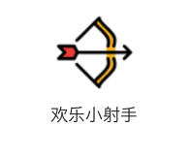
本系统为Beta1.1版本

1.2系统概述
如今大多数中国移动端网民，都有自己的微信账号。这一点使得微信成为了除设备平台外的另一种“软性平台”。
同时游戏区别于现实社会的一种愉悦感，甚至是一种祈求获得解脱、释放压力的不二途径。小游戏相较大型游戏，更带给人一种轻松愉快的滋味。
玩法简单，操作方便，适合各年龄段的人进行娱乐放松的游戏获得了市场的认可。之前爆火的《跳一跳》等小程序，都反映了市场对小程序游戏的不断上升推崇度。
我们如今微信小游戏发展得如火如荼，但是游戏风格还是过于单一。因此我们希望设计出更加具有独特风格的微信小游戏。

1.3文档概述
本文档为项目开发总结文档，采用GB8567-2006版本。

2引用文件
文档名称 | 版本号 | 日期 | 出版单位/来源 | 备注
软件工程导论 | 第6版 | 2013年8月 | 清华大学出版社

3实际开发结果

3.1产品
欢乐射手微信小游戏

3.2主要功能和性能
小游戏主要通过移动手指控制位于屏幕左侧的英雄人物，同时英雄人物会发射出抛物线状子弹，射击从屏幕右侧随机出现的怪物，每次击中怪物都会获得分数，倘若你与怪物相撞时，游戏就会结束，并统计最后得分。

3.3基本流程
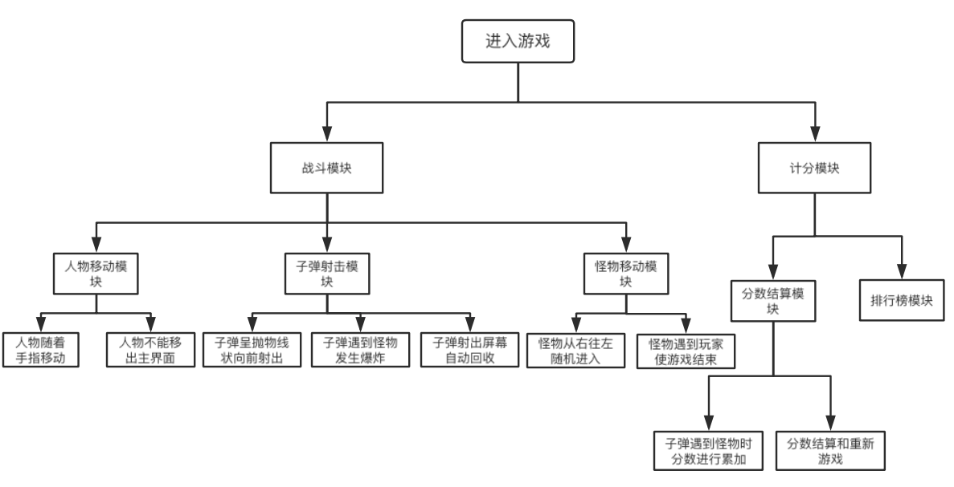

3.4进度

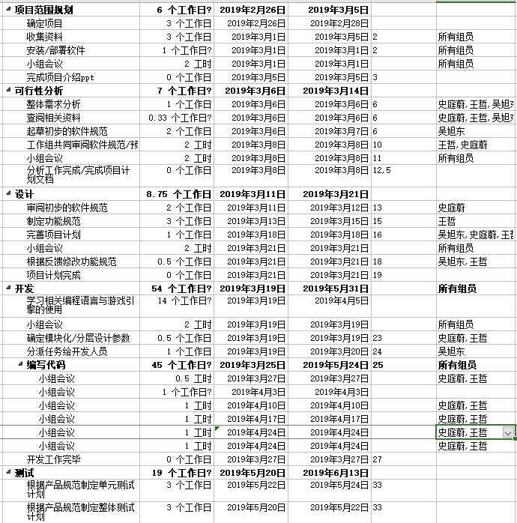
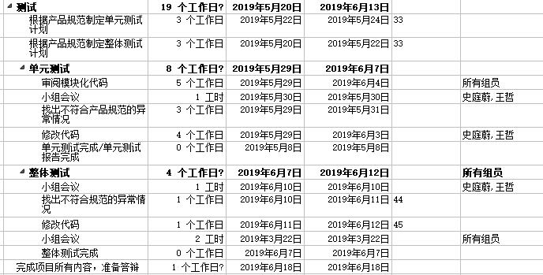

3.5费用
包括下列各项所需的费用：
- 团队建设费；
- 设备/软件/场地的租金和维护费用；
- 人员成本

总投资约16320元。

4开发工作评价

4.1对产品质量的评价
产品质量还行，基本满足需求

4.2对技术方法的评价
使用微信开发者工具，和cocos creator游戏引擎

4.3出错原因的分析
1、技术掌握不够熟练。
2、代码较长经验不足。

4.4风险管理
a.初期预计的风险：
开发人员技术掌握不够熟练，导致无法进行有效率的编程；
b.实际发生的风险：
由于之前没有进性js，等大项目的开发，所以排行榜功能迟迟不能实现；
c.风险消除情况：
通过一段时间的学习基本解决风险。

5缺陷与处理
文档内容缺少细化，经过后期的完善得到较好的处理。

6经验与教训
1、需要提高自身技术能力，不断实践。
2、学会合理安排时间与分配任务。
3、项目开发过程应该注意需求。
4、需求分析需要尽量细化。
5、 应该平时多锻炼长编程的能力。

附录

附表:项目总结报告
项目总结报告
项目 | 欢乐射手微信小游戏 |  |  |  |  | 编写 |  | G19 |  |  |  |  | 审批 |  | 史庭蔚
一般性信息
1.生产效率
2.质量
3.项目工期
 |  | 初始估算 |  |  | 实际 |  |  |  |  |  | 延误
起始日期 |  | 2019/03/01 |  |  | 2019/03/01 |  |  |  |  |  | 0
4.过程裁剪情况
5.使用的工具 Photoshop，微信开发者工具
风险管理
1.初期预估的风险： 开发人员技术掌握不够熟练；
规模
估算项 |  |  |  |  |  | 估算规模 |  |  |  |  |  | 实际规模
代码行数 |  |  |  |  |  | 1500 |  |  |  |  |  | 2000左右
工作量
1.团队最大规模
2.估算工作量
3.实际工作量
4.工作量在各阶段的分布
阶段 |  | 任务(人时) |  | 审查(人时) |  |  |  |  | 返工(人时) |  |  |  |  | 总计(人时)
设计 |  | 36
开发 |  | 48
测试 |  | 58
总计 |  | 142
总计(人时)
质量成本(COQ) |  | COQ=(审查工作量＋返工工作量＋测试工作量＋培训工作量)/总工作量×100%
质量成本(COQ)值 |  | COQ=
5.工作量在各阶段的分布比例和偏差
阶段 |  | 估算值 |  |  |  |  | 实际值 |  |  |  |  |  |  |  |  | 偏差(％)
 |  | 工作量(人日) | 工作量(％) |  |  |  | 工作量(人日) |  |  | 工作量(％) |  |  |  |  |  | 偏差(％)
总计 |  |  | 100 |  |  |  |  |  |  | 100
缺陷
1.缺陷分布情况
缺陷检测阶段 |  | 估算值 |  |  |  |  | 实际值 |  |  |  |  |  |  |  |  | 偏差(％)
 |  | 缺陷数量 | 占总缺陷数(％) |  |  |  | 缺陷数量 |  |  | 占总缺陷数(％) |  |  |  |  |  | 偏差(％)
需求评审
设计评审
代码测试
系统测试
验收测试
总计 |  |  | 100 |  |  |  |  |  |  | 100
总结论
项目大部分功能已成功实现，但第一次开发，界面设计什么都不是很到位，还需要更多的学习

